Федеральное государственное автономное

образовательное учреждение

высшего образования

«СИБИРСКИЙ ФЕДЕРАЛЬНЫЙ УНИВЕРСИТЕТ»

Институт Космических и информационных технологий

институт

Кафедра «Информатика»

кафедра

ОТЧЕТ О ЛАБОРАТОРНОЙ РАБОТЕ

Лабораторная работа №3. Автоматы с магазинной памятью, контекстно-свободные грамматики и языки

тема

|  |  |  |
| --- | --- | --- |
| Преподаватель |  | А.С. Кузнецов |
|  | подпись, дата | инициалы, фамилия |
| Студент  КИ18-16б 031831229 |  | В.А. Прекель |
| номер группы, зачетной книжки | подпись, дата | инициалы, фамилия |

Красноярск 2021

# 1 Цель работы с постановкой задачи

## 1.1 Цель работы

Исследование автоматов с магазинной памятью, контекстно-свободных грамматик и свойств контекстно-свободных языков, а также доказательство принадлежности языков к классу контекстно-свободных.

## 1.2 Задача работы

Для выполнения практической работы:

1. Необходимо с использованием системы JFLAP, построить МПА, предназначенный для распознавания заданного языка, либо формально доказать невозможность этого. Если не оговорено особо, то алфавитом является набор {a, b, c}. Запись ns(w) означает количество символов s в цепочке w. Предложить программную реализацию МПА.
2. Необходимо с использованием системы JFLAP, построить контекстно-свободную грамматику, описывающую заданный язык, который может быть распознан алгоритмом перебора или управляемым пользователем, или формально доказать невозможность этого.
3. Необходимо доказать контекстно-свободность либо ее отсутствие для предложенных системой JFLAP языков с применением леммы о разрастании контекстно-свободных языков. Привести пошаговое выполнение доказательства.
4. Доказать формально контекстно-свободность либо ее отсутствие заданных языков. Для доказательства рекомендуется использовать лемму о разрастании контекстно-свободных языков.

## 1.3 Полученное задание

Вариант 13.

Часть 1. Вариант 13. Язык L13 = {w1cw2 : w1≠ w2R, и w1, w2принадлежат {a, b}*}.

Часть 2. Вариант 13. Язык L29 = {w принадлежит {a, b, c}* : na(w)+ nb(w) ≠ nc(w), m ≥0,n ≥0}.

Часть 3. Согласно нумерации в JFLAP, с 1 по 13.

Часть 4. Вариант 13. Язык L45 = {an*m: nи m — простые числа}.

# 2 Инструкция по запуску программы, реализующей МПА

1. Установить .NET SDK 5.0 <https://dotnet.microsoft.com/download/dotnet/5.0> (Linux - <https://docs.microsoft.com/ru-ru/dotnet/core/install/linux>)
2. Убедиться, что путь до .NET находиться в PATH. Для Windows - “C:\Program Files\dotnet\”, для Linux возможен путь “/usr/share/dotnet/”.
3. Запустить командную строку в папке с исходным кодом (там, где файл Lab03.sln)
4. Собрать командой “dotnet build”
5. Запустить командой “dotnet run” или запустить исполняемый файл в папке ”./bin/Debug/net5.0/”

# 3 Графы переходов полученного МПА.

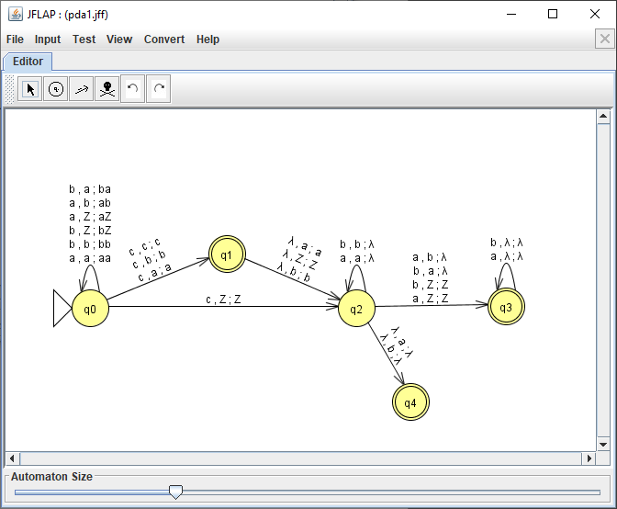

Рисунок 1 – Построенный МПА

# 4 Перехваты экранов при пошаговом выполнении процесса распознавания нескольких тестовых цепочек

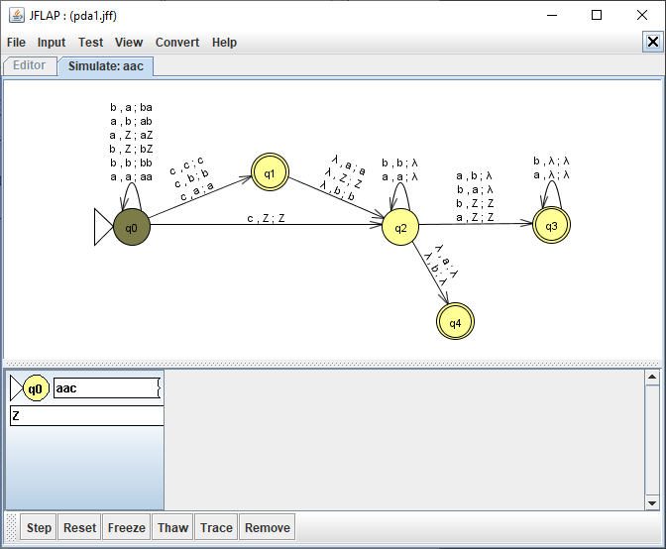

Рисунок 2 – МПА из части 1, цепочка “aac”, шаг 0

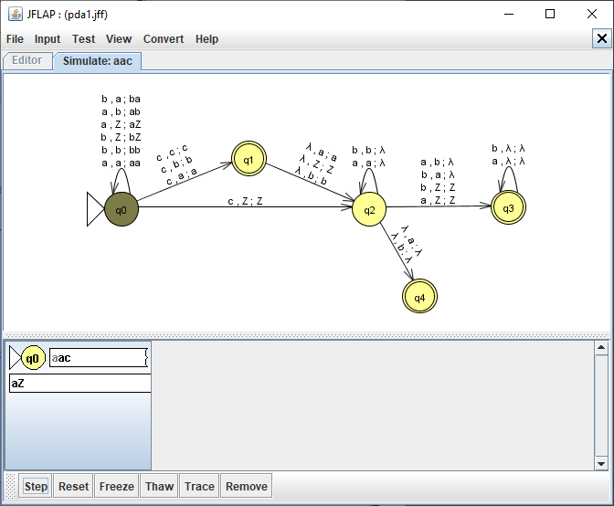

Рисунок 3 – МПА из части 1, цепочка “aac”, шаг 1

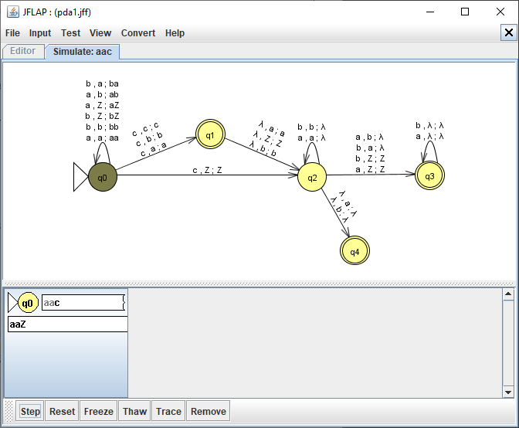

Рисунок 4 – МПА из части 1, цепочка “aac”, шаг 2

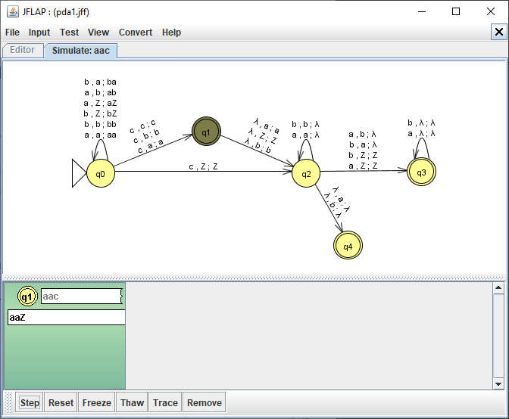

Рисунок 5 – МПА из части 1, цепочка “aac”, шаг 3

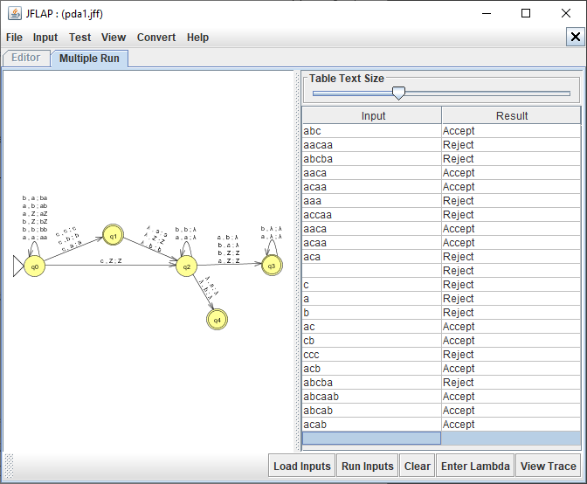

Рисунок 6 – МПА из части 1, различные цепочки

# 5 Построение контекстно-свободной грамматики

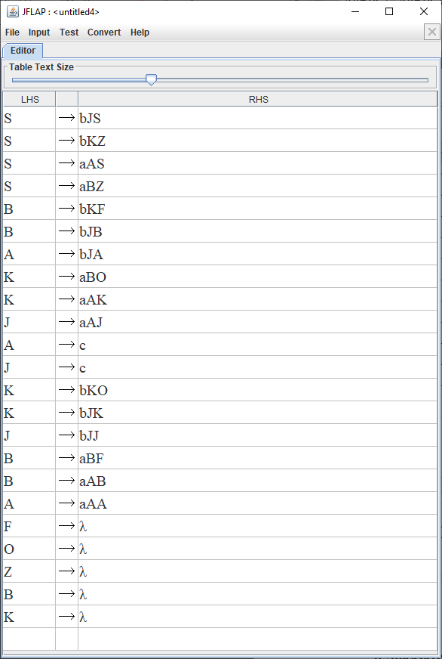

Рисунок 7 – КСГ

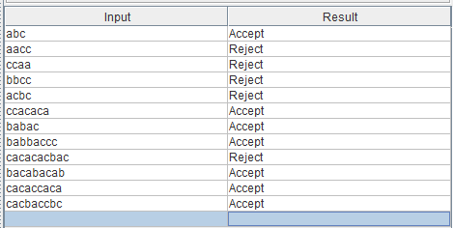

Рисунок 6 – Результат проверки КСГ

# 6 Доказательство контекстно-свободности языка, предложенного JFLAP

Предположим, что язык является контекстно-свободным, тогда, согласно лемме о разрастании, существует такое число m, что для каждого существуют такие u, v, x, y, z, которые , а также:

1.

2.

3.

Тогда, если одно из условий не будет выполнятся, то язык является контекстно-свободным. Попробуем найти такую строку.

Например, возьмём

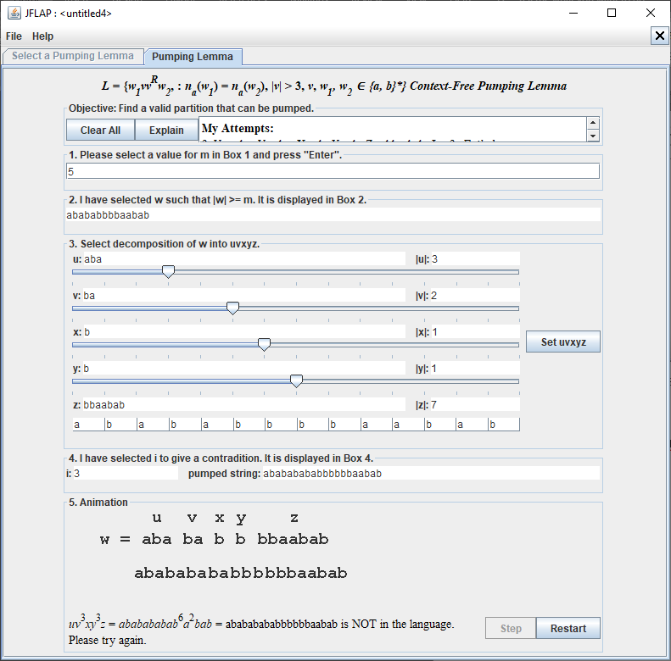

Рисунок 7 – Выбор числа m



Рисунок 8 – Результат разбиения

Из рисунка 8 можно сделать вывод, что язык L не является контекстно-свободным, так как для . Язык L не является контекстно-свободным, что и требовалось доказать.

# 7 Доказательство контекста-свободности языка из четвертого задания

Предположим, что язык = { } является контекстно-свободным.

Возьмём . Далее разобьем строку на ; где aa, . . Проверим третье условие. Возьмём тогда . Данная строка не входит в язык L. Отсюда можно сделать вывод, что язык не является контекстно-свободным.